通教人师〔2020〕 号

市教育局关于印发2020年南通市学科带头人、骨干教师、教坛新秀，南通市德育工作带头人、德育工作骨干、德育工作新秀评选工作意见的通知

各县（市、区）教育局，市经济技术开发区社会事业局，通州湾示范区社会管理保障局，苏锡通园区政法和社会事业管理局，各直属学校（单位）：
现将《2020年南通市学科带头人、骨干教师和教坛新秀评选工作意见》、《2020年南通市德育工作带头人、德育工作骨干和德育工作新秀评选工作意见》印发给你们，请按通知要求，及时做好相关评选工作。

南通市教育局
2020年12月15日
（此件主动公开）

南通市教育局办公室 2020年12月15日印发
南通市学科带头人、骨干教师和教坛新秀
评选工作意见

为深入贯彻习近平新时代中国特色社会主义思想和党的十九大精神，落实国家、省、市《中长期教育改革和发展规划纲要》，以及《中共南通市委 南通市人民政府关于全面深化新时代教师队伍建设改革的实施意见》，促进教师专业发展，加快优秀教师成长步伐，培养和造就一支有理想信念、有道德情操、有扎实学识和有仁爱之心的党和人民满意的好老师队伍，根据《南通市学科带头人、骨干教师管理暂行办法》（通教师〔2007〕4号）文件精神，经研究，决定开展2020年南通市学科带头人、骨干教师和教坛新秀评选活动。现将有关事项通知如下：
一、评选范围和对象
- 评选范围
全市幼儿园、普通中小学、特殊教育学校、中等职业学校以及教师发展学院（中心）、教科院、教育技术中心、少年宫等其他教育教研机构。
- 评选对象
上述学校和教育机构中专门从事教育教学与研究工作，符合评选条件并取得相应教师资格证的在编在岗教师。
- 相关说明
1．2016年底以前获得南通市学科带头人、骨干教师和教坛新秀称号的在编在岗教师任期已满，必须对照条件重新申报。已获得江苏省特级教师称号的人员不再参加评选。
2．各县（市、区）教育局、各直属学校（单位）推荐人选必须是所辖区域或局直学科带头人、骨干教师或教坛新秀。
3. 根据省市相关文件精神，凡义务教育学校教师评选市级学科带头人和骨干教师，须有在农村学校或薄弱学校任教2年以上的经历。
二、评选条件（见附件1）
三、评选人数
根据江苏省教育现代化指标体系对师资水平的总体要求，结合我市县级以上骨干教师梯队建设现状，今年，全市计划评选市级学科带头人300名、市级骨干教师450名，市级教坛新秀250名，初评推荐名额分别为360名、540名、300名（具体名额详见附件）。
各地各学校（单位）在推荐申报人选时应注意学段、学科分布，其中乡村学校教师占同学段推荐总数的比例不低于15%（乡村学校教师可适当放宽条件）；中等职业学校推荐时要兼顾文化课教师与专业课教师。要坚持标准，好中选优，并向一线优秀教师倾斜，宁缺毋滥。
四、评选程序
（一）个人申报
符合评选条件的教师向所在学校（单位）提出申请，按规定提交申报材料。
- 学校（单位）推荐
学校（单位）建立推荐考核组，在教师个人申报的基础上，广泛听取意见。通过个人述职、材料审核、民主测评、组织推荐等方式，对照评审条件综合考核申报人的思想政治表现、教育教学及科研水平，并对申报人作出具体真实的书面评价意见。公开述职和教师测评一般结合进行，参加人数不少于所在学校或单位教师总数的70%。确定推荐人选后，须在本单位公示一周，无异议后上报市、县（市、区）教育局。
- 主管部门审核
各县（市、区）教育局建立由有关部门及专家组成的初审委员会，通过组织课堂教学评价、召开座谈会、民意测评等形式征求意见，对所辖学校（单位）推荐的申报人员进行全面考核，确定推荐人选，形成推荐评审意见，公示一周无异议后报市教育局。
- 评委会评审
市教育局建立南通市中小学学科带头人、骨干教师、教坛新秀评审领导小组和评审委员会，组织专家进行评审，并将评审通过人员名单在南通市教育局网公示。
五、其他说明
（一）本通知中凡涉及到的年龄、学历、任职时间、论文发表、表彰奖励、继续教育、课题鉴定等时间均截止至2020年11月30日。本通知中规定的“近四年”专指“2016年10月1日至2020年11月30日”。
（二）学校中层以上人员工作量规定：正校级领导的教学工作量应不少于普通教师任课量的四分之一，副校级领导的教学工作量应不少于普通教师任课量的三分之一，中层管理人员的教学工作量应不少于普通教师任课量的二分之一。
（三）班主任工作年限：由现任教学校查阅申报人档案，如实开具申报人担任班主任的简历和年限的证明，学校经办人和负责人签字、盖章。
（四）本通知中涉及的“以上”均含本级。如“市级以上”含市级，“2次以上”含2次。
六、材料报送要求
（一）上报材料
1．《南通市学科带头人申报表》《南通市骨干教师申报表》《南通市教坛新秀申报表》（见附件4）各一式两份；
2．《南通市学科带头人、骨干教师、教坛新秀评选申报简表》（见附件5），一式三份；
3．申报人教学质量综合考核表（见附件6）、学校（单位）推荐意见各1份；
4．申报人课堂教学评价表（见附件7）、县（市、区）教育局全面考核材料各1份；
5．征求意见座谈会原始记录；
6．学历证书、教师资格证书、职业资格证书、任职资格证书和聘书、继续教育证书、近四年年度考核表等复印件，获奖证书原件。
7．正式发表或出版的本人论文论著代表作原件（教师限报3篇，专职教科研员、电教教研员、装备管理人员限报５篇）。申报人提交的省级以上刊物发表的论文需附国家新闻出版广电总局期刊查询页和“中国知网”等论文数据库查证页的打印件，打印件粘贴于杂志封二页（见附件9）。查证不到的省级论文，不得上报。核心期刊以北京大学《中文核心期刊要目总览》为准。
8．公开课（讲座）证明及教案（讲稿）、备课笔记、听课笔记（专职教研员）；
9．科研课题立项、开题、结题等材料；
10．培养青年教师材料；
11．其它教育实绩等材料。
（二）凡复印件、原始记录均需县（市、区）教育局人事科或市直学校（单位）负责人审核、签字并加盖验证公章，否则不予认定。
（三）上报材料中的3-5、8-11项分别装订成册，6、7两项单独装订。
（四）每位申报人的所有材料统一装入一个材料袋。
（五）上报时间
各县（市、区）教育局和直属学校（单位）将推荐材料于2020年12月30日前报送至南通市教育考试院（原招办）303室。各地各校同时汇总上报《南通市学科带头人、骨干教师、教坛新秀评选推荐人汇总名册》（见附件8），文本一式两份，加盖县（市、区）教育局或直属学校公章，同时报送EXCEL制作的电子表，邮箱：ntjyszc@163.com。逾期不报者，视为主动放弃。
七、工作要求
1．各地各学校（单位）要依据评选条件进行推荐。推荐过程中必须坚持标准，做到公开、公平、公正。严格按照推荐程序，抓好申报人员的个人述职、课堂评价、材料审核、民主测评、公示等环节。各地各校对于推荐人的公示内容应包括人员名单及其《南通市学科带头人、骨干教师、教坛新秀评选申报简表》（见附件5）。
2．各地各学校（单位）要对申报材料认真审核，逐一把关，确保申报表和材料填写完整、准确真实。要建立教师诚信机制，如在申报、推荐、评选过程中发现有弄虚作假现象，则取消申报人参评资格，四年内不得参加类似评选活动，并对有关单位负责人和责任人作出相应处理。
附件：
1．南通市学科带头人、骨干教师和教坛新秀评选条件
2．2020年南通市学科带头人、骨干教师和教坛新秀推荐名额分配表
3．推荐材料目录
4．南通市学科带头人、骨干教师和教坛新秀评选申报表
5．南通市学科带头人、骨干教师、教坛新秀评选申报简表
6．教学质量综合考核表
7．申报学科带头人、骨干教师课堂教学评价表
8．南通市学科带头人、骨干教师、教坛新秀评选推荐人汇总名册
9．论文查证“网页打印件”查询方法说明

南通市教育局
2020年12月 15 日
附件1：
南通市学科带头人、骨干教师和教坛新秀评选条件

一、中小学学科带头人、骨干教师评选条件
1．热爱教育事业，模范遵守教师职业道德规范，积极进取，乐于奉献，为人师表，立德树人。近四年年度考核均为合格以上。
2．申报学科带头人或骨干教师必须具有本科以上学历，中级以上专业技术职务。
3．具备县（市、区）或局直学科带头人、骨干教师称号方可申报南通市学科带头人或骨干教师。
4．积极参与学生思想教育工作，担任过班主任或课外活动指导教师等教育管理工作，关注学生身心健康，教育效果显著。
5．注重课堂教学实践，精通本学科课程标准和教材，胜任或指导本学段循环教学，工作量饱满（申报学科带头人须有任教毕业班累计2年以上经历）。积极进行课堂教学改革和创新，教学效果显著，所教班级学生满意度90%以上，课堂教学评议良好以上（申报学科带头人须为优秀），受到同行和所教学生的赞誉。
6．有较先进的教育教学理念、系统扎实的学科知识，教学风格鲜明，教学实绩突出，在本学科中起骨干或引领作用。近四年在县（市、区）以上（申报学科带头人须在市级以上）开设公开课、示范课、观摩课或专题讲座2次以上，并获得较高评价，乡村学校教师可降低一个档次。或近四年来参加由教育行政部门组织或委托组织的优课（班会课）评比或者基本功竞赛获县一等奖或市二等奖或省三等奖以上。
专职教科研员近四年须每学年到基层上研究课不少于3次，并且在县（市、区）以上开设学术性专题讲座2次以上；电教、装备管理人员每学年须在县（市、区）以上开设教育技术等专题讲座2次以上（申报学科带头人每学年须在市级以上开设学术性专题讲座或教育技术专题讲座2次以上）。
7．有较强的教科研能力。积极参与教学改革课题研究，近四年主持县（市、区）或参与市级以上（申报学科带头人须主持市级或参与省级以上）教育行政部门立项的教科研课题研究，并通过鉴定。
近四年在市级以上教育教学刊物上独立发表本专业教学论文3篇以上（其中省级发表1篇，申报学科带头人须省级发表2篇），乡村学校教师可减少1篇。
专职教科研员近四年须在省级以上教育教学刊物上独立发表本专业教学论文3篇以上（申报学科带头人须5篇以上）；电教、装备管理人员在省级以上教育教学刊物上独立发表本专业论文3篇以上（含省级以上教育技术科研成果，其中论文不少于2篇。申报学科带头人须5篇以上，含省级以上教育技术科研成果，其中论文不少于3篇）。
送评论文或教育技术科研成果经专家鉴定具有一定的指导性和应用性。
8．发挥传、帮、带作用，关心青年教师成长。申报学科带头人，近四年须指导培养2名以上青年教师，培养对象能胜任本学段循环教学且教学效果良好，至少有1人开设过县（市、区）级以上公开课，或获得县（市、区）以上教学、科研、竞赛等方面的奖项。
9．具有终身学习的理念和行为，积极主动参加学习和培训，不断更新知识，提升自我，有较好的发展潜质。近四年参加继续教育每年不少于72学时（其中市级以上培训不少于36学时）。
二、中小学教坛新秀评选条件
1．热爱教育事业，模范遵守教师职业道德规范，为人师表。热爱学生，乐于奉献。勤奋学习，积极进取，勇于创新。近四年年度考核均为合格以上。
2．申报教坛新秀必须具有本科以上学历，在教学一线工作5年以上，年龄35周岁以下。
3．具备县（市、区）或局直教坛新秀称号方可申报南通市教坛新秀。
4．积极参与学生思想教育工作，近四年担任过班主任或课外活动指导教师等教育管理工作。能言传身教，注意在教育教学过程中以高尚的师德、严谨的学风，教育、影响学生，培养学生具有健康人格、创造精神和实践能力，有较显著的教育实绩。
5．胜任本学科的教学工作，工作量饱满。积极参与教学改革，注重课堂教学实践，课堂教学效果良好，所教班级学生满意度85%以上，教学实绩综合考核良好以上。近四年在县（市、区）或局直以上的教学、教科研活动中开设过公开课，参加优课评比或教学竞赛获得县（市、区）或局直学校二等奖以上，是所在学校（单位）公认的具有培养前途的优秀青年教师。
6．近四年在市级以上刊物独立发表本专业教学论文2篇以上。
7．勤于学习，善于学习，不断更新知识。近四年参加继续教育每年不少于72学时（其中市级以上培训不少于36学时）。
三、中等职业学校文化课学科带头人、骨干教师评选条件
1．热爱教育事业，模范遵守教师职业道德规范，积极进取，乐于奉献，为人师表，立德树人。近四年年度考核均为合格以上。
2．申报学科带头人或骨干教师应具有本科以上学历，中级以上教师专业技术职务。
3．具备县（市、区）或局直学科带头人、骨干教师称号方可申报南通市中等职业学校学科带头人或骨干教师。
4．积极做好学生思想工作，参与学生职业生涯规划指导。担任过班主任或课外活动指导教师等教育管理工作，关注学生身心健康，教育效果显著。
5．胜任本学科教学工作，教学工作量饱满（申报学科带头人至少有2轮以上循环教学或从事2门以上相关课程教学经历，有较高的教学理论水平，形成独特的教学风格、特色）。在师生评议活动中满意度为90%以上，课堂教学评议良好以上（申报学科带头人须为优秀）。
6．能在本地区发挥学科骨干作用，有较高知名度。近四年在县级以上（申报学科带头人须在市级以上）开设公开课、示范课、观摩课或专题讲座2次以上，并获得较高评价；或参加学科教学竞赛（含说课）获县（市、区）一等奖或市级二等奖以上；或所指导学生参加学科竞赛获市级一等奖、省级二等奖以上。主动到行业企业进行调研，获取更多职业实践知识，近三年累计不少于1个月。专职教科研员须每学年到基层上研究课不少于3次，并且在县（市、区）以上开设学术性专题讲座2次以上（申报学科带头人须每学年开设市级以上学术性专题讲座2次以上）。
7．近四年，积极参与职业教育课程改革或校本教材开发（申报学科带头人须主持职业教育课程改革或校本教材开发），至少须提供与课程改革相关的两个方面的文本材料（如相关企业调研报告、毕业生调查报告、专业文化课课程评价方案，或服务于专业的文化课学习包以及相关专业特色文化建设方案等），并获得专家肯定；或参加（申报学科带头人须主持）与课程相关的实验室的规划和建设工作，在学校教学实验、实训以及实习设备研究、开发或改造中，取得一定成果。
8．近四年，积极参与县级以上（申报学科带头人须主持市级以上）职业教育课程改革实验或课题研究，并通过鉴定。
近四年，在市级以上刊物独立发表本专业论文3篇以上（申报学科带头人至少有1篇省级发表）。
专职教科研员须在省级以上教育教学刊物上独立发表本专业教学论文3篇以上（申报学科带头人须5篇以上）。
9．发挥传、帮、带作用，关心青年教师成长。申报学科带头人，近4年须指导培养2名以上青年教师，培养对象能胜任本学段循环教学且教学效果良好，至少有1人开设过县（市、区）级以上公开课，或获得县（市、区）级以上教学、科研、竞赛等方面的奖项。
10．具有终身学习的理念和行为，积极主动参加学习和培训，不断更新知识，提升自我，有较好的发展潜质。近四年参加过市级以上骨干教师培训，继续教育每年不少于72学时（其中市级以上培训不少于36学时）。
四、中等职业学校专业课学科带头人、骨干教师评选条件
1．热爱教育事业，模范遵守教师职业道德规范，积极进取，乐于奉献，为人师表，立德树人。近四年年度考核均为合格以上。
2．申报专业课学科带头人的教师应具有本科以上学历、中级以上教师专业技术职务，同时还须获得非教师系列的本专业或相关专业的中级专业技术职务或高级工以上的职业资格证书；申报骨干教师应具有本科以上学历、中级以上教师专业技术职务，同时还必须具有中级工以上职业资格证书。
3．具备县（市、区）或局直学科带头人、骨干教师称号方可申报南通市中等职业学校学科带头人或骨干教师。
4. 积极做好学生思想工作，参与学生职业生涯规划指导。担任过班主任或技能大赛指导教师或课外活动指导教师等教育管理工作，关注学生身心健康，教育效果显著。
5．胜任本专业2门课程的教学，教学工作量饱满。申报学科带头人须具备宽厚的行业、职业基本理论和实践能力，胜任3门以上学科的教学，形成具有职业教育特色的教学风格。在师生评议活动中学生满意度90%以上，课堂教学评议良好以上（申报学科带头人须为优秀）。
6．近四年在县（市、区）以上（申报学科带头人须在市级以上）开设公开课、研究课或专题讲座3次以上，或参加评优课、教师技能竞赛或指导学生参加技能竞赛获县（市、区）一等奖、市二等奖或省三等奖以上（申报学科带头人须获得市一等奖或省二等奖以上），或所教班级学生参加技能等级考核80%以上获得中级工等级证书。主动到企业一线岗位挂职锻炼，获取更多工作性实践知识，平均每年累计不少于1个月。
7．有较强的专业建设能力，在专业建设和发展上起骨干或引领作用。近四年来，参与课程开发、产学研开发、实验实训设备建设、技术服务和咨询等工作（申报学科带头人须主持县级以上课程开发、产学研开发等项目，专业建设取得的成果得到市级以上教育部门的认可）。至少能提供与专业建设相关的两个方面的材料（申报学科带头人应提供三个方面的材料），如本专业市场调研报告或毕业生调查报告、职业能力分析表、课程指导计划、项目课程标准、课程实施方案、课程评价体系以及产教结合、产学研工作等，并获得专家肯定。
8．近四年，积极参与县级以上（申报学科带头人须主持市级以上）职业教育课程改革实验或课题研究，并通过鉴定。
近四年，在市级以上刊物独立发表本专业论文3篇以上（申报学科带头人须有1篇省级发表）；或产学研项目获市级三等奖以上（申报学科带头人须获市二等奖，如产学研等项目获市级三等奖的，须有省级以上正式刊物发表本专业论文1篇）；编写正式出版的教材3万字以上，或编写经市级教育主管部门审定的校本教材5万字以上，可减少1篇论文（申报学科带头人编写正式出版的教材须6万字以上或教材的三分之一，可减少1篇论文）。
专职教科研员须在省级以上教育教学刊物上独立发表本专业教学论文3篇以上（申报学科带头人须5篇以上）。
9．发挥自身优势，关心青年教师成长。近四年指导的本学科青年教师能胜任循环教学且教学效果出色，参加专业教学或技能比赛获得县（市、区）二等奖以上；或指导青年教师开设过市级以上公开课。
10．勤于学习，善于学习，不断更新知识。近四年参加市级以上骨干教师培训，继续教育每年不少于72学时（其中市级以上培训不少于36学时）。
五、中等职业学校文化课、专业课教坛新秀评选条件
1．热爱教育事业，模范遵守教师职业道德规范，积极进取，乐于奉献，为人师表，立德树人。近四年年度考核均为合格以上。
2．申报教坛新秀必须具有本科以上学历，在教学一线工作五年以上，年龄35周岁以下。
3．具备县（市、区）或局直教坛新秀称号方可申报中等职业学校教坛新秀。
4．积极做好学生思想工作，参与学生职业生涯规划指导。本人或所任教班级获得校级以上表彰。5．胜任本学科（专业）教学工作，教学工作量饱满。注重课堂教学改革与创新，课堂教学效果良好，所教班级学生满意度85%以上，教学质量综合考核良好以上。近四年在县（市、区）或局直以上教学、教科研活动中开过公开课，参加教学竞赛、优课评比或技能竞赛并获得等级奖，是所在学校公认的具有培养前途的优秀青年教师。主动到行业企业进行实习或调研，获取职业实践知识，近三年累计不少于1个月。
6．积极参与学校课程改革和专业建设，或参与相关教学实验、实训以及实习设备研究、开发或改造。近四年在市级以上刊物上独立发表本专业教学论文2篇以上。
7．勤于学习，善于学习，不断更新知识。近四年参加继续教育每年不少于72学时（其中市级以上培训不少于36学时）。
上述评选对象中，凡有违反教师职业道德行为者，一经查实，均实行一票否决。
附件2：
2020年南通市学科带头人、骨干教师和教坛新秀
推荐名额分配表
县别 | 学科带头人推荐数 |  | 骨干教师推荐数 |  | 教坛新秀推荐数
县别 | 中小学  （幼儿园） | 中职 | 中小学  （幼儿园） | 中职 | 中小学  （幼儿园） | 中职
海安市 | 40 | 3 | 59 | 5 | 33 | 2
如皋市 | 58 | 4 | 87 | 7 | 49 | 3
如东县 | 35 | 2 | 51 | 4 | 30 | 2
通州区 | 45 | 3 | 67 | 5 | 38 | 2
海门区 | 45 | 4 | 66 | 6 | 38 | 3
启东市 | 40 | 3 | 59 | 5 | 33 | 2
崇川区 | 30 |  | 45 |  | 28
开发区 | 7 |  | 10 |  | 8
通州湾示范区 | 2 |  | 4 |  | 2
苏锡通园区 | 1 |  | 2 |  | 2
市直 | 34 | 4 | 53 | 5 | 22 | 3
合计 | 360 |  | 540 |  | 300

附件3：
推 荐 材 料 目 录

学 校： 姓 名：
任教年级和学科： 专业技术职称：
申报类型： 原有称号
序号 | 项 目 | 份数 | 备 注
1 | 申报表 | 2
2 | 申报简表 | 3
3 | 课堂教学评价表、县（市、区）教育局全面考核材料 | 各1 | 装订成册
4 | 申报人教学质量综合考核表、学校推荐意见 | 各1 | 装订成册
5 | 征求意见座谈会原始记录 | 1 | 装订成册
6 | 学历证书、教师资格证书、职业资格证书、任职资格证书和聘书、继续教育证书（优秀班级辅导员、优秀项目专家等全员网络培训获奖证书）、近四年年度考核表等复印件。获奖证书原件。 | 各1 | 装订成册
7 | 论文（论著）原件（教师限报3篇、专职教研员等限报5篇） |  | 装订成册
8 | 公开课或讲座证书及教案；听课记录、备课笔记（2019～2020学年） | 1 | 装订成册
9 | 教科研材料 |  | 装订成册
10 | 培养和指导青年教师材料 |  | 装订成册
11 | 其它教学实绩等材料 |  | 装订成册

附件4：
南 通 市 评 选
申 报 表

单 位
姓 名
任教学科

南通市教育局
二〇二〇年十二月

填 表 说 明

1．本表供推荐人选使用（一式两份）；
2．填表内容应具体、真实、具有代表性，并按要求填写。表内填写不下，可另加附页。
3．本表一律用A4纸打印（复印）。

姓 名 |  |  | 性 别 |  | 出生年月
政治面貌 |  |  | 行政职务 |  |  |  | 参加工作时间
何年何校何专业毕业 |  |  |  |  |  | 现学历
现任教师  专业技术职务 |  |  |  | 任职时间
其它专业技术职务  （职业资格证书） |  |  |  |  |  |  |  |  | 取得时间
现学科任教  年 限 |  |  |  | 现有专业荣誉称号  取得时间
近四年继续教育  学 时 |  |  |  | 班主任年限
交流的农村学校或薄弱学校名称 |  |  |  | 交流起止时间
从教以来教育教学工作简历
（按学年逐年填写）
起止时间 | 单 位 |  |  | 任教  班级 |  |  |  | 周课  时数 |  | 担任  职务 |  |  |  |  | 证 明 人

注：“担任职务”包括：班主任、备课组长、学科组长等教学管理职务。表格本页不够，可增加。

近四年公开课（讲座）、评优课、基本功竞赛  情 况 | 时间、地点 |  | 公开课或讲座名称、  评比活动名称 |  | 开设范围  或获奖情况
近四年论文论著发表、获奖情况 | 序号 | 论文（论著）题目 |  | 发表刊物（出版社）、  评比活动名称 | 发表（获奖）时 间 | 获奖等次

近四年课题研究及  成果情况 | 课题名称 | 课题立项部门 | 本人承担情况  （主持或核心组成员） | 获奖情况
主  要  教  育  教  学  特  色  及  实  绩 | （可另附页）  所在单位（盖章）  年 月 日

曾获得的荣誉或受表彰情况 | 荣誉称号、表彰奖励名称 |  |  |  |  | 获奖时间 |  |  | 授奖部门 |  |  |  |  | 获奖级别
学校教师民主测评情况 | 参加人数 | 民 主 测 评 |  |  |  |  |  |  |  |  |  |  | 召集人签字
学校教师民主测评情况 |  | 同意人数 |  |  | 反对  人数 |  |  |  |  | 弃权人数
学校推荐组推荐意见 | 参加人数 | 表 决 结 果 |  |  |  |  |  |  |  |  |  |  | 推荐组组长签字
学校推荐组推荐意见 |  | 同意人数 |  |  | 反对  人数 |  |  |  |  | 弃权人数
学  校  推  荐  意  见 | （对本《申报表》填写的各项内容是否属实及是否同意推荐签署意见）  （单位公章）  年 月 日
县市区教育局意见 | （公章）  年 月 日 |  |  |  |  |  | 市教育局  意见 |  |  |  | （公章）  年 月 日
备注

附件5：
南通市学科带头人、骨干教师、教坛新秀评选申报简表
学校（单位）：（盖章） 县（市、区）教育局：（盖章）
姓 名 |  |  |  | 性 别 |  |  | 出生年月
行政职务 |  |  |  | 参加工作时间 |  |  | 现学科任教  年 限
何年何校何专业毕业 |  |  |  |  |  |  |  |  | 现学历
现教师专业技术资格及任职时间 |  |  |  |  | 其它专业技术资格（职业资格证书）及取得时间
现有专业荣誉称号名称及取得时间 |  |  |  |  |  |  |  | 班主任年限
从教以来教育教学工作简历
起止时间 |  | 单 位 |  |  |  | 任教  班级 | 周课  时数 |  |  |  | 担任  职务 |  | 证 明 人
曾获得的荣誉或受表彰情况 | 荣誉称号、表彰奖励名称 |  |  |  |  | 获奖时间 | 授奖部门 |  |  |  |  |  | 获奖级别

近四年公开课（讲座）、评优课、基本功竞赛情况
时间、地点 |  | 公开课或讲座名称、评比活动名称 |  |  |  |  |  |  |  |  | 开设范围或获奖情况
近四年论文论著发表获奖情况及教育教学课题研究及成果情况
时间 | 论文（课题）成果名称 |  |  |  |  |  | 本人  承担部分 |  | 发表、出版、立项、结题及  获奖情况
教师民意  测验情况 |  |  | 总人数 |  | 同意人数 |  |  | 反对人数 |  |  |  | 弃权人数
学校推荐组票数 |  |  | 总人数 |  | 同意人数 |  |  | 反对人数 |  |  |  | 弃权人数
此表一式3份，A3打印，学校及县（市、区）教育局盖章。
附件6：
教学质量综合考核表
被考核人姓名：
项目 | 内 容 |  |  | 考核等级 |  |  |  | 综合评价
项目 |  |  |  | 优 | 良 | 中 | 差
教学内容 | 严格执行课程标准和教学大纲。基本理论概念清楚。重点突出，难点处理得当，内容详略得当。教学中能根据学科发展状况，不断更新、充实教学内容，并能理论联系实际。 |  |  |  |  |  |  | 综合  等第：
教学方法 | 采用启发式教学，注意因材施教，语言表达清楚，条理清晰，能启发学生思维，注意培养学生的综合能力和创造意识，合理使用现代化教学手段。教学环节符合教学规范要求。
教学态度 | 备课认真，有质量较高的教案，讲课、辅导答疑、批改作业认真，虚心征求意见并积极改进教学。热心指导学生的课外实践。重视课程建设，积极参与教学研究。
教学效果 | 任教课程受到学生欢迎。课堂气氛活跃，学生成绩优良。
教书育人 | 以身作则，为人师表。既严格要求又关心学生全面发展，寓教育于教学过程之中。
申报人所任教班级学生满意度测评 |  | 所教班级  学生数 | 满意 | 较满意 |  | 基本满意 |  | 不满意 | 满意度
注：1. 学校组织人员对申报人员的教学情况进行考核，并作出客观评价。
2. “教学质量综合考核”包括：(1)教学管理部门组织的专家随堂听课、学生评教、同行评价的意见；(2)教学材料（包括教案、作业批改、教学总结等）；(3)公开教学、教学评比及所任教班级成绩等。在对上述内容综合分析的基础上，提出综合评价意见，并明确教学综合考核等级。
3. 学生满意度测评：满意度=（满意+较满意）票数/参加测评人数。
考核组成员签字： 、 、
单位法定代表人签字：
（学校公章）
年 月 日
附件7：
申报学科带头人、骨干教师课堂教学评价表
教育局（公章）
学校 |  |  |  | 执教者 |  |  |  | 年级 |  |  |  |  | 学科
课题 |  |  |  |  |  |  |  | 申报类别
评 价  项 目 |  | 评 价 指 标 |  |  |  |  |  |  | 评 价  分 值 |  |  |  |  | 小计
 |  | A：10～8； B：7～5； C：4～0
教 师  素 养  （30分） |  | 1．教态自然、大方
 |  | 2．语言流畅、简洁，板书工整美观、主次分明
 |  | 3．教学内容无科学性错误
教 学  理 念  （20分） |  | 4．坚持面向全体，符合认知规律
 |  | 5．有“自主、合作、探究”意识
教 学  过 程  （50分） |  | 6．结构严谨，过渡自然
 |  | 7．容量适中，重点突出
 |  | 8．难点突破
 |  | 9．教学方法灵活多样
 |  | 10．提问讲究角度和思维含量
合 计 得 分
等第 |  |  | 评分 |  |  |  | 评课组组长
备注 | 优秀A(100-85) 良好B(84-75) 合格C(74-60) 不合格D(60以下)
评课组人数： 评课组成员签名：

附件8：
南通市学科带头人（骨干教师、教坛新秀）评选
推荐人汇总名册
（样表如下）
县（市、区）或直属学校: (公章) 填报日期： 年 月 日
序号 | 工作  单位 | 姓名 | 性别 | 出生  年月 | 工作  年月 | 党政  职务 | 最高学历 | 班主任年限 | 近四年周任课节数 | 近四年继续教育学时 | 现职称及  年月 | 职业  资格  证书  及年月 | 现任教年段 | 申报  学科 | 现有  称号 | 文化/专业课（仅职业学校填写） | 申报  类别
1 | XXX | XXX | X | 197202 | 199408 | 教导主任 | 本科 | 10 | XX | XX | 高级  教师  200908 | 高中教师资格  200108 | 高中 | 高中语文 | 县学科带头人 |  | 学科带头人
2 | XXX | XXX | X | 196810 | 199008 | 无 | 本科 | 15 | XX | XX | 讲师  200108 | 中职教师资格  200108  汽修高级技师  200908 | 职业中专 | 汽修 | 县骨干 | 专业课 | 骨干教师

注：
1. 此表请用EXCEL表格制作，按学科带头人、骨干教师、教坛新秀分类单独打印，一式2份，加盖县（市、区）教育主管部门或直属学校公章，同时报送电子表。
2．电子表按学科带头人、骨干教师、教坛新秀建立3个工作簿，每一工作簿按幼儿园、小学、初中、高中、中职学段顺序排列。
附件9：
论文查证“网页打印件”查询方法说明

（一）新闻出版总署网页查询目的和步骤
1.查询目的：查询论文发表期刊是否为合法期刊，查询不到的不得上报。
2. 查询步骤（以《中国电化教育》为例）
（1）登录中华人民共和国国家新闻出版广电总局网站；
（2）在首页“办事服务”处,单击“便民查询”中的“期刊/期刊社查询”；
（3）在“媒体类别”处选择“期刊” ,“媒体名称”处输入刊名，输入正确的验证码,单击查询；
（4）打印搜索结果网页。
打印网页样式（将此页粘贴期刊原件封二页）
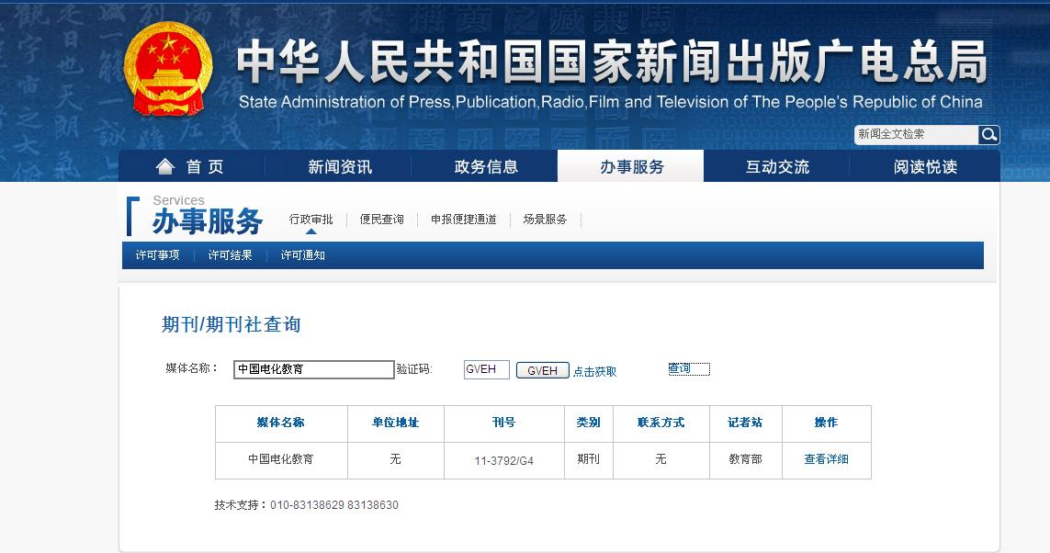

（二）“中国知网”网页查询目的和步骤
1.查询目的：查询此期刊目录中是否有申报人员的论文，查询不到的不得上报。
2. 查询步骤（以《人民教育》2011年10期为例）：
（1）“百度”窗口输入：“中国知网”，按“回车键”或单击“百度一下”窗口；
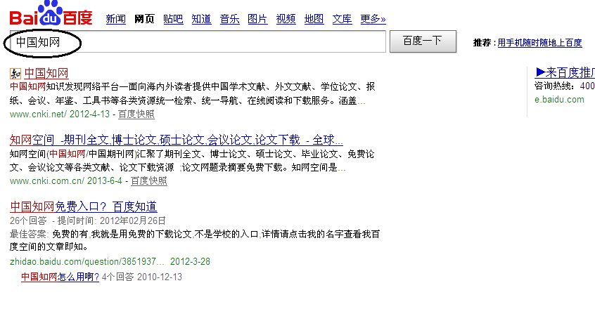
（2）单击“中国知网”；页面下拉至“特色导航”处，单击“期刊大全”。
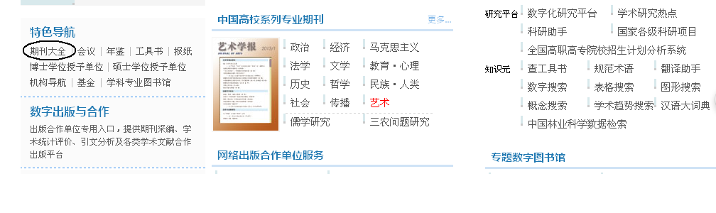
（3）检索词窗口输入刊名，单击“检索” ；
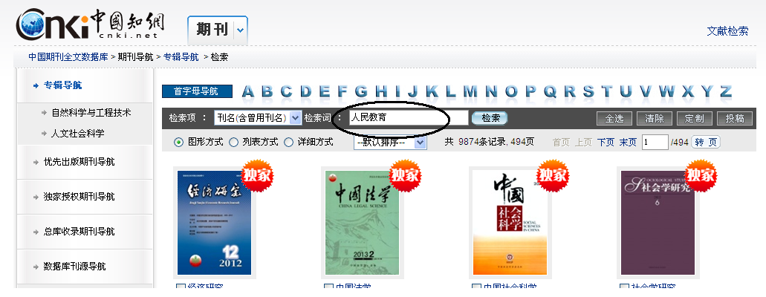
（4）单击网页显示的所选期刊；
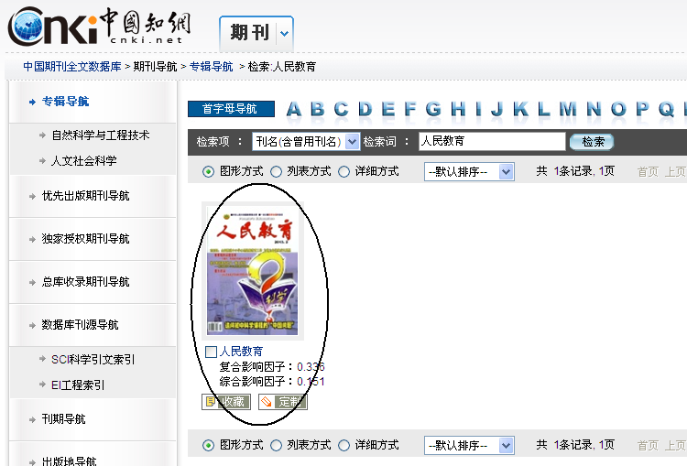
（5）在“收录期刊”处选择点击发表论文的“年份及刊期”，
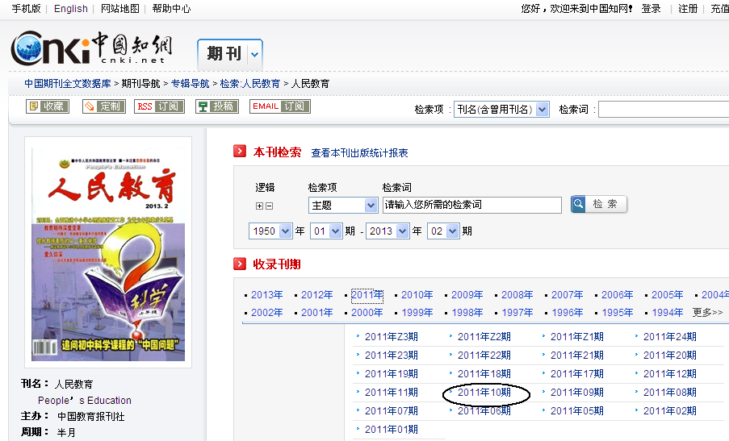
（6）在目录页浏览位置左侧边栏右击鼠标，单击窗口中“全选”，然后单击窗口“文件”，单击“打印”即可。
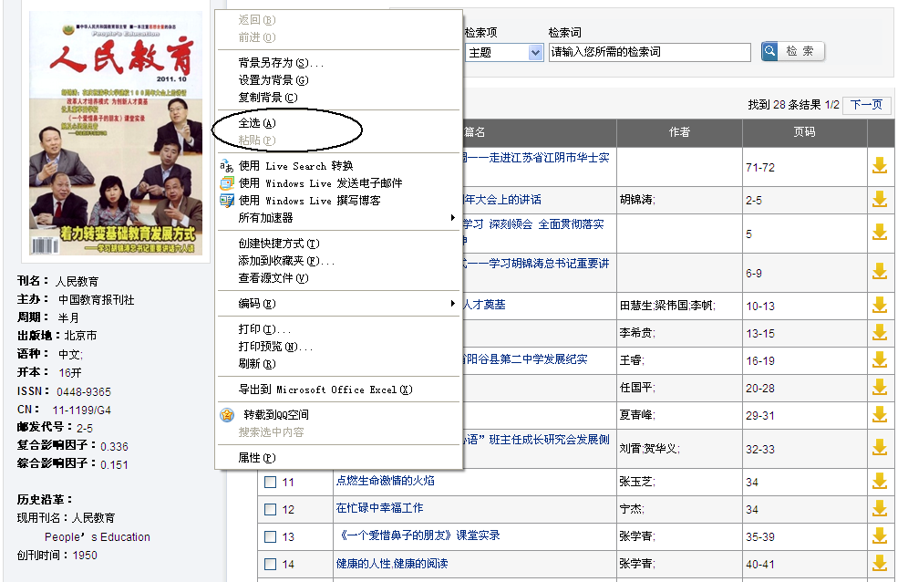
（7）最终打印结果样式（打印此页并粘贴于刊物原件封二页）
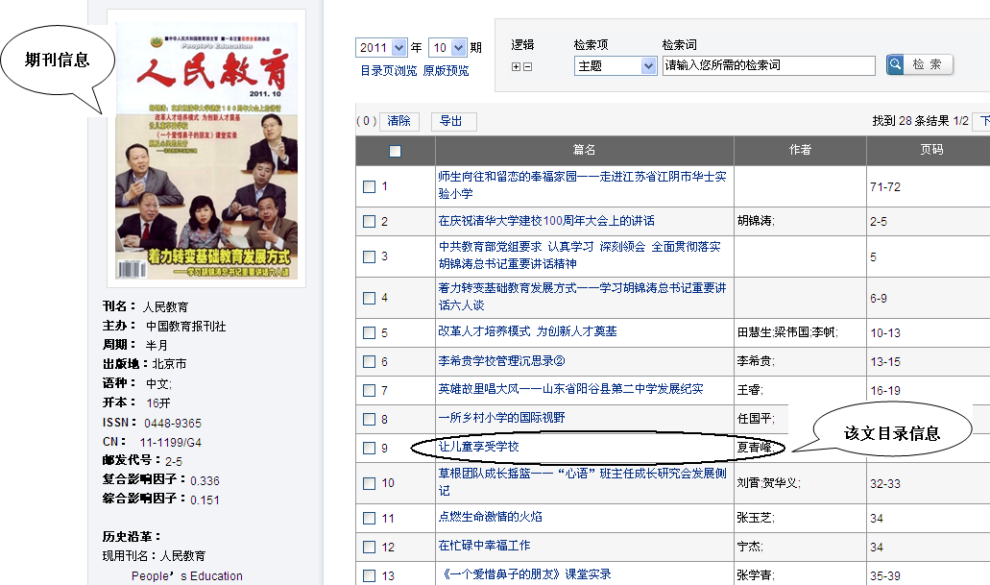
2020年南通市德育工作带头人、德育工作骨干、
德育工作新秀评选工作意见

为深入贯彻习近平新时代中国特色社会主义思想和党的十九大精神，落实全国全省全市教育大会精神，依据《中共南通市委南通市人民政府关于全面深化新时代教师队伍建设改革的实施意见》《市委办公室市政府办公室转发市委教育工委市教育局关于进一步加强和改进全市中小学德育工作的指导意见》等文件精神，经研究，决定开展南通市德育工作带头人、德育工作骨干、德育工作新秀评选活动。现将有关事项通知如下：
一、评选范围和对象
- 评选范围
全市幼儿园、普通中小学、特殊教育学校、中等职业学校以及教师发展学院（中心）、教科院、教育技术中心、少年宫等其他教育教研机构。
- 评选对象
上述学校和教育机构中符合评选条件并取得相应教师资格证的在编在岗教育工作者。
二、评选条件（见附件1）
三、评选人数
根据江苏省教育现代化指标体系对师资水平的总体要求，结合我市县级以上骨干教师梯队建设现状，今年，全市计划评选市级德育工作带头人60名，市级德育工作骨干100名，市级德育工作新秀40名。其中，在编在岗班主任不少于70 %。
四、评选程序
（一）个人申报
符合评选条件的教育工作者向所在学校（园）、单位提出申请，按规定提交申报材料。
（二）学校（单位）、幼儿园推荐
各学校（园）、单位建立推荐考核组，在教育工作者个人申报的基础上，广泛听取教师、学生、家长、社会意见。通过个人述职、材料审核、民主测评、组织推荐等方式，对照评审条件综合考核申报人的思想政治表现、德育工作实绩，并对申报人作出具体真实的书面评价意见。确定推荐人选后，须在本单位公示一周。
（三）主管部门审核
各县（市、区）教育局建立由有关部门及专家组成的初审委员会，通过实绩评价、召开座谈会、民意测评等形式征求意见，对所辖学校（单位）推荐的申报人员进行全面考核，确定推荐人选，形成推荐评审意见，公示一周无异议后报市教育局。
（四）评委会评审
市教育局建立南通市德育工作带头人、骨干、新秀评审领导小组和评审委员会，组织专家进行评审，并将评审通过人员名单在南通市教育局网公示。
五、其他说明
1. 本通知中凡涉及到的年龄、学历、任职时间、论文发表、表彰奖励、继续教育、课题鉴定等时间均截止至2020年11月30日。本通知中规定的“近四年”专指“2016年10月1日至2020年11月30日”。
2. “申报者工作年限”由现工作学校（幼儿园）、单位查阅申报人档案，如实开具申报人履行德育工作的经历和年限证明，学校（幼儿园）、单位经办人和负责人签字、盖章。
3. 本通知中涉及的“以上”均含本级。如“市级以上”含市级，“2次以上”含2次。
六、材料报送要求
（一）上报材料
1．《南通市德育工作带头人申报表》《南通市德育工作骨干申报表》《南通市德育工作新秀申报表》（见附件4），各一式两份；
2.《南通市德育工作带头人申报简表》《南通市德育工作骨干申报简表》《南通市德育工作新秀申报简表》（见附件6）各一式三份；
3．学校（单位）推荐意见1份；
4．征求意见座谈会原始记录；
5．学历证书、教师资格证书、职业资格证书、任职资格证书和聘书、继续教育证书、近四年年度考核表等复印件，获奖证书原件。
6．正式发表或出版的本人论文论著代表作原件（教师限报3篇，专职教科研员、电教教研员、装备管理人员限报５篇）。
7．德育类公开课（讲座）证明及教案（讲稿）。
8．德育课题立项、开题、结题等材料；
9．培养青年教师材料；
10．其它德育实绩等材料。
（二）凡复印件、原始记录均需县（市、区）教育局人事科或市直学校（单位）负责人审核、签字并加盖验证公章，否则不予认定。
（三）每位申报人的所有材料统一装入一个材料袋。
（四）上报时间
各县（市、区）教育局和直属学校（单位）将推荐材料于2020年12月30日报送至南通市教育考试院（原招办）303室。各地各校同时汇总上报《南通市德育工作带头人、德育工作骨干、德育工作新秀评选推荐人汇总名册》（见附件5），文本一式两份，加盖县（市、区）教育局或直属学校公章，同时报送EXCEL制作的电子表，邮箱：ntjyszc@163.com。逾期不报者，视为主动放弃。
七、工作要求
1．各地各学校（单位）要依据评选条件进行推荐。推荐过程中必须坚持标准，做到公开、公平、公正。严格按照推荐程序，抓好申报人员的个人述职、材料审核、民主测评、公示等环节。
2．各地各学校（单位）要对申报材料认真审核，逐一把关，确保申报表和材料填写完整、准确真实。要建立教师诚信机制，如在申报、推荐、评选过程中发现有弄虚作假现象，则取消申报人参评资格，四年内不得参加类似评选活动，并对有关单位负责人和责任人作出相应处理。
附件：
1．南通市德育工作带头人、德育工作骨干、德育工作新秀评选条件
2．2020年南通市德育工作带头人、德育工作骨干、德育工作新秀推荐名额分配表
3．推荐材料目录
4．南通市德育工作带头人、德育工作骨干、德育工作新秀评选申报表
5．南通市德育工作带头人、德育工作骨干、德育工作新秀推荐人汇总名册
6．南通市德育工作带头人、德育工作骨干、德育工作新秀申报简表

南通市教育局
2020年12月15日
附件1：
南通市德育工作带头人、德育工作骨干、德育工作新秀
评选条件
一、德育工作带头人、德育工作骨干评选条件
1．热爱教育事业，模范遵守教师职业道德规范；立德树人，积极进取，乐于奉献，为人师表；近四年年度考核均为合格以上。
2．申报德育工作带头人必须具有本科以上学历，从事德育工作累计10年以上，中级以上专业技术职务；申报德育工作骨干必须具有大专以上学历，从事德育工作累计10年以上，中级以上专业技术职务。
3.具备县（市、区）或局直德育工作带头人、德育工作骨干称号方可申报南通市德育工作带头人或德育工作骨干。已获得江苏省特级教师称号的人员不再参加评选。
4. 义务教育学校教育工作者申报评选德育工作带头人、德育工作骨干，须有在乡村学校或薄弱学校任教2年以上的经历；其他申报对象申报评选德育工作带头人、德育工作骨干要有参与辐射引领方面的经历。
5．全面参与学生思想教育工作，注重德育实践，工作量饱满，受到学生、家长和同行好评。其中，所教班级学生满意度90%以上，德育实绩测评优秀。
6．有较强的育人能力，实绩突出，在立德树人方面起骨干或引领作用，具备以下条件之一者：
（1）近四年在县（市、区）以上开设德育示范课、观摩课或专题讲座、经验介绍2次以上，并获得较高评价；
（2）近四年来参加由教育行政部门组织或委托组织的德育类优课评比或者基本功竞赛获市级以上等级奖；
（3）近四年来所带班级、团支部、少先队获评市级以上优秀集体；
（4）近四年来获得过市级以上优秀班主任或优秀德育工作者等相关荣誉称号。
7．有一定的教科研能力，积极参与德育理论研究，具备以下条件之一者：
（1）近四年主持县级以上或参与市级以上（申报德育工作带头人须主持市级或参与省级以上）教育部门立项的德育课题研究，并通过结题鉴定。
（2）近四年在市级以上教育教学刊物上独立发表德育类（含学科德育）论文（含获奖）2篇以上（申报德育工作带头人其中须1篇省级以上）。
（3）近四年出版德育类专著。
8．具有终身学习的理念和行为，积极主动参加学习和培训，不断更新知识，提升自我。近四年参加继续教育每年不少于72学时，参加过市级以上德育类专题培训。
9．发挥传、帮、带作用，关心青年教师成长。近四年须指导培养2名以上青年教师，培养对象中至少有1人开设过县级以上德育类公开课、德育类讲座（申报德育工作带头人所带培养对象须获开设过市级以上），或获得县级以上德育工作方面的奖项（申报德育工作带头人所带培养对象须获得过市级以上奖项）。
二、德育工作新秀评选条件
1．热爱教育事业，模范遵守教师职业道德规范；立德树人，积极进取，乐于奉献，为人师表；近四年年度考核均为合格以上。
2．申报德育工作新秀必须具有大专以上学历，从事德育工作累计5年以上，年龄35周岁以下。
3.具备县（市、区）或局直德育工作新秀称号方可申报南通市德育工作新秀。
4. 积极参与学生思想教育工作，注重德育实践，工作量饱满，所教班级学生满意度85%以上，德育实绩测评良好以上，是学校（单位）公认的具有培养前途的优秀青年教育工作者。
5．近四年，在县（市、区）或局直以上开设德育示范课、观摩课或专题讲座、经验介绍；或参加由教育行政部门组织或委托组织的德育类优课评比或者基本功竞赛获县级以上等级奖；或所带班级、团支部、少先队获评县级以上优秀集体；或获得过县级以上优秀班主任或优秀德育工作者等相关荣誉称号。
6．近四年，在市级以上教育教学刊物上独立发表德育类（含学科德育）论文（含获奖）1篇以上。
7．具有终身学习的理念和行为，积极主动参加学习和培训，不断更新知识，提升自我。近四年参加继续教育每年不少于72学时，参加过市级以上德育类专题培训。

附件2：
2020年南通市德育工作带头人、德育工作骨干、
德育工作新秀推荐名额分配表
县别 | 德育工作带头人推荐数 |  | 德育工作骨干推荐数 |  | 德育工作新秀推荐数
县别 | 中小学  （幼儿园） | 中职 | 中小学  （幼儿园） | 中职 | 中小学  （幼儿园） | 中职
海安市 | 8 | 1 | 13 | 2 | 5 | 1
如皋市 | 11 | 1 | 17 | 2 | 6 | 1
如东县 | 7 | 1 | 11 | 2 | 4 | 1
通州区 | 9 | 1 | 14 | 2 | 5 | 1
海门区 | 9 | 1 | 14 | 2 | 5 | 1
启东市 | 8 | 1 | 13 | 2 | 5 | 1
崇川区 | 6 |  | 9 |  | 4
开发区 | 1 |  | 2 |  | 1
通州湾示范区 |  |  | 1 |  | 1
苏锡通园区 |  |  | 1 |  | 1
市直 | 6 | 1 | 11 | 2 | 4 | 1
合计 | 72 |  | 120 |  | 48

附件3：

推 荐 材 料 目 录

学 校（单位）： 姓 名：
申报人员类型： 申报类型：
序号 | 项 目 | 份数 | 备 注
1 | 申报表 | 2
2 | 学历证书、教师资格证书（职业资格证书）、任职资格证书和聘书、继续教育证书、德育专题培训证书（证明）、近四年年度考核表等复印件。 | 1 | 装订成册
3 | 德育工作经历证明材料。 | 1 | 装订成册
4 | 德育实绩（集体荣誉、个人荣誉、示范引领、专业获奖等）原件 | 1 | 装订成册
5 | 德育研究（德育课题、德育文章等）复印件。 | 1 | 装订成册
6 | 培养和指导青年班主任材料 | 1 | 装订成册
7 | 其它材料 | 1 | 装订成册

附件4：
申 报 表
申报人员类型 | （班主任/德育管理者/德育教科研人员/幼儿园带班教师/其他教育工作者）
申报类型 | （德育工作带头人/德育工作骨干/德育工作新秀）
姓 名
学校（单位）

南通市教育局制
2020年12月

填表说明

1．本表供申报者使用（一式二份）；
2．填表内容应具体、真实、并按要求填写。表内填写不下，可另附页。
3．本表一律用A4纸打印（复印）。

姓 名 |  |  |  |  | 性 别 |  |  |  | 出生年月
政治面貌 |  |  |  |  | 行政职务 |  |  |  | 参加工作时间
何年何校  何专业毕业 |  |  |  |  |  |  |  | 现学历
现任教师  专业技术职务 |  |  |  |  |  | 任职时间
其它专业技术职务  （职业资格证书） |  |  |  |  |  |  |  |  |  | 取得时间
现学科任教  年 限 |  |  |  |  |  |  | 现有专业荣誉称号  取得时间
近四年继续教育  学 时 |  |  |  |  |  |  | 德育工作年限
义务教育阶段交流的农村学校或薄弱学校名称（非义务教育阶段参与）辐射引领的经历 |  |  |  |  |  |  | 起止时间
2016年考核情况 |  | 2017年考核情况 |  |  |  |  | 2018年考核情况 |  |  |  | 2019年考核情况
从事德育工作简历
起止时间 | 单 位 |  |  |  |  |  | 担任职务 |  |  |  |  | 证 明 人
注：“担任职务”根据“申报人类型”填写。
学校负责人审核签字： 年 月 日

1.近四年以来，受德育表彰情况（集体和个人）
表彰奖励名称 |  |  |  | 获奖时间 | 授奖单位 |  |  |  | 备注
2.近四年以来，德育工作示范引领情况。
时间 | 地点 |  | 活动内容 |  | 引领对象  及人数 |  | 时长 |  |  | 组织  单位
3.近四年以来，德育专业获奖情况。
时间 |  | 名 称 |  |  |  | 授奖单位 |  | 备注

4.近四年以来，德育文章发表或获奖情况。
时间 | 标题 | 刊物或出版社名称、竞赛组织单位 | 本人承  担情况 | 获奖情况
5.近四年以来，德育课题研究情况。
时间 | 标题 | 课题立项单位 | 本人承  担情况 | 研究进程

6.近四年，培养指导在职青年班主任德育工作情况。
被指导人姓名 |  | 被指导人单位 | 合同起止  时间 | 指导效果
7.近四年参加德育类专题培训情况。
起止时间 | 学习内容 |  | 组织单位 |  | 备注

8.近四年以来德育工作总结（请按照评选申报条件逐条陈述）

本人签名：
年 月 日

以下内容由单位填写
9.所在单位推荐意见（包括个人填表内容审核情况，单位民意测验情况，对其师德修养、德育业务水平、德育工作绩效评价等）

单位（盖章）
年 月 日
民意测评情况 | 学生测评得分 ，教师测评得分 ，家长测评得分 ，合计得分 。

附件5：
2020年南通市德育工作带头人、德育工作骨干、德育工作新秀评选申报人员汇总表

单位（盖章）：

序号 | 姓 名 | 申报人员类型 | 申报类型 | 出生年月 | 性 别 | 学 段 | 手机  号码 | 备 注

注明：
1.“单位”填学校（或单位）全称。
2.“申报人员类型”在班主任、德育管理者、教科研人员、幼儿园带班教师、其他教育工作者中选填一类。
3.“申报类型”在德育工作带头人、德育工作骨干、德育工作新秀中选填一类。
4.“学段”栏中填写普通高中、初中、小学、幼儿园、职教。
5.“其他教育工作者”在“备注”栏里加注具体岗位。

附件6：
南通市德育工作带头人（骨干、新秀）申报简表
单位：
姓 名 |  | 性别 |  | 出 生  年 月 |  |  | 德育专业获奖情况 |  |  |  |  |  |  | 德育类获得的荣誉或受表彰情况
参加工作  时 间 |  |  |  | 党 政  职 务 |  |  | 时间地点 | 公开课（评比活动）名称 |  |  | 开设范围或获奖情况 |  |  | 表彰时间 |  | 表彰名称 |  | 表彰单位
现 专 业  技术资格 |  |  |  | 评审或考  试时间
申报人员类型 |  |  |  | 申 报  类 型
德 育 工 作 简 历 |  |  |  |  |  |  | 德育工作 | 根据申报表中“申报人员类型”填写 |  |  | 年限： |  |  | 继续教育情况:
 |  |  |  |  |  |  | 德育工作 | 任职以来  （合计： 年） | 职务 | 年限 | 其他育人岗位 |  | 年限
起止时间 | 单位 |  |  |  | 担任职务 |  | 年限  （合计： 年） | 任职以来  （合计： 年） | 班主任 |  | 任课教师
 |  |  |  |  |  |  |  |  | 德育管理 |  | 学校职工
 |  |  |  |  |  |  | 年限  （合计： 年） | 任职以来  （合计： 年） | 德育科研 |  | 其他
 |  |  |  |  |  |  | 近7年以来撰写的德育论文（论著）、德育课题研究情况 |  |  |  |  |  |  | 2016年 | 2017年 |  | 2018年 |  | 2019年
 |  |  |  |  |  |  | 发表（获奖）  时间 | 论文（论著）标题 |  |  |  | 刊物名称  获奖论文单位
单位推荐意见：

（盖 章）
年 月 日

